**Day 2 과제**

조환영

Kalman Filter는 2개의 step으로 작동한다.

수학적 모델을 기반으로 다음 state를 prediction하는 단계, 센서로부터의 데이터와 이전 추정값을 기반으로 measurement를 update하는 단계이다.

Prediction에서 Q는 시스템 model로 인한 (프로세스)노이즈 공분산 행렬을 나타낸다. 즉 시스템의 state가 시간에 따라 얼마나 변하는지에 대한 정도를 표현한다. Q 값이 클수록 state의 변동이 크고, 작을수록 변동이 작아 더 부드럽고 안정적인 추정이 가능하다. 따라서 칼만 필터가 시스템의 급격한 변화에 민감하게 반응하는 것에 어느정도 한계가 있다는 것을 알 수 있다.

Update에서 R은 measurement 노이즈 공분산 행렬이다. Q와 마찬가지로 값이 클수록 센서로부터의 노이즈가 심해 측정 오차가 크다는 의미를 가진다. 측정 오차가 작을수록 R 값이 작아진다.

결국 Q와 R은 각각 시스템 모델과 센서에서 당연히 발생할 수밖에 없는 오차의 정도를 나타내는 매개 변수로 이를 적절히 조절함으로서 Kalman filter가 시스템의 상태를 얼마나 정확하게 추정할 수 있는지에 큰 영향을 미친다.

Q=np.diag([1,1,1,10,1,10]), R=np.diag([1,1,1,1]) 일 때,

Q=np.diag([0.001,0.001,0.01,0.01,0.1,0.1]), R=np.diag([1,1,1,1]) 일 때,

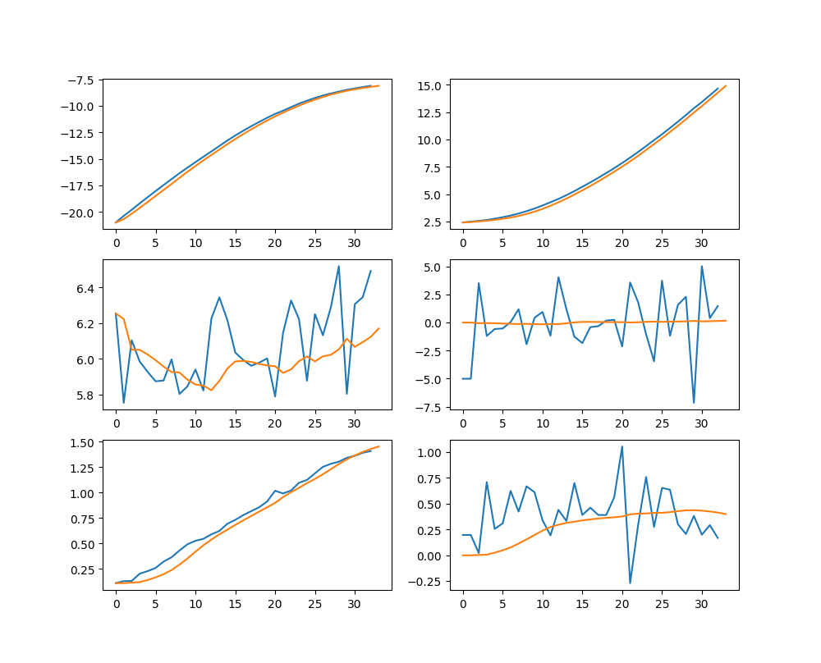

첫 번째 경우, Q 행렬이 크면 시스템의 모델링 오차나 확산을 높게 평가한다는 의미이다.

이는 센서로부터의 측정치를 더 크게 신뢰하고 시스템 모델에 대한 예측을 상대적으로 작게 고려한다는 의미이다.

결과적으로 추정된 상태가 측정치에 더 가깝게 유지되는 현상을 보이고 있다.

두 번째 경우, Q 행렬이 작으면 시스템의 모델링 오차나 확산을 작게 평가한다는 의미이다.

이는 시스템 모델로부터의 예측치를 더 크게 신뢰하고 센서로부터의 측정치를 상대적으로 작게 고려한다는 의미이다.

결과적으로 추정된 상태가 모델의 예측치에 더 가깝게 유지되는 현상을 보인다.

위 그래프의 경우 파란색 그래프가 센서로부터의 측정치이므로 Q 행렬이 큰 경우에 주황색 그래프가 파란색 그래프에 더 정확히 맞춰지려고 하는 경향을 보이는 것을 확인할 수 있다.

반대로 R 행렬이 크면 예측값에 더 의존하여 Q 행렬이 작을 때의 현상와 유사한 결과를 보일 것이고, R 행렬이 작으면 측정치에 더 의존하여 Q 행렬이 클 때의 현상과 유사한 결과를 보일 것이다. 이 둘을 적절이 조절하여 좋은 성능의 필터링 결과를 얻어내는 것이 중요한 포인트이다.